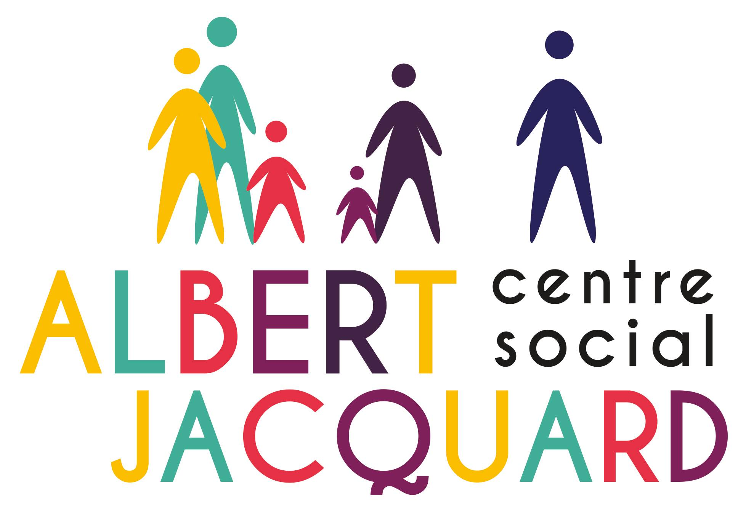

2022/2023
113/115, rue Saint Gabriel - 59800 LILLE
Tél : 03 20 51 90 47
Facebook : Centre Social Albert Jacquard
Mail : contact@csjacquard.fr
www.csjacquard.fr

Fiche d’inscription aux activités enfant

La cotisation d’adhésion est obligatoire.
Elle est annuelle et Familiale (du 1er Janvier au 31 Décembre)
- Pour les Quotients CAF inférieurs à 700 € : 5,00 € par an
- Pour les Quotients CAF supérieurs à 700 € : 8,00 € par an

□ Accueil Périscolaire (écoles Jules Simon et Anatole France) : □ 2/3 ans □ 4/5 ans □ 6/12 ans
□ Accueil de Loisirs (Mercredis et/ou Vacances ALSH associatifs) : □ 2/3 ans □ 4/5 ans □ 6/12 ans
□ L.A.L.P (11/17 ans) □ Danse Contemporaine Mercredi -> Horaires souhaités :
□ Accompagnement à la Scolarité : □ Primaires □ Collégiens □ Lycéens
Informations sur l’enfant
Nom :
Prénom :
Date de naissance :
Sexe : | □ féminin □ masculin
Scolarité | Classe (en Sept. 2022) : ………… Ecole : ………………………………………….
 | Nom de l’enseignant :…………………………………………………………………….
Personnes autorisées à récupérer votre enfant : □ La maman □ Le papa et
Nom/Prénom : ………………………........... N° de tél : …………………………. lien parenté : ……………
Nom/Prénom : ………………………........... N° de tél : …………………………. lien parenté : ……………
Nom/Prénom : ……………………….............N° de tél : …………………………. lien parenté : ……………
En cas de litiges familiaux, les parents (ou le responsable légal) devront fournir aux responsables du Centre Social la copie du jugement de garde de l’enfant.
Type de repas | □ NORMAL □ SANS PORC □ VEGETARIEN □ SANS POISSON □ P.A.I.

Je soussigné(e) : …………………………………… autorise mon enfant : ………………………………
A rentrer seul après les activités □ oui □ non
J’accepte □ Je refuse □ que mon enfant soit photographié et que les photos soient publiées (revues / expositions / plaquette du Centre Social)
J’accepte □ Je refuse □ que mon enfant soit photographié et que les photos soient publiées (site et Facebook du centre social).
J’accorde cette autorisation à titre gracieux. Tourner la page

En cas d’accident grave, autorisez-vous les responsables à prendre toutes les mesures d’urgence, et faire hospitaliser votre enfant : □ oui □ non
Personne à contacter en cas d’urgence (en cas d’absence des parents) :
Nom/Prénom : ……………………………………… Lien de parenté : ……………………………………..
Adresse :..............................................................................................................................................................................................................................................................................................................................................................................................................................................................................................................................
N° de tél fixe : ………………………………….. N° de tél portable : ………………………………………

- Attention tout changement concernant l’enfant ou la situation familiale devra être signalé à la structure afin d’être modifié sur la fiche de renseignements.

Fait à ……………………………………………, Le ……………………………………………………
Signature du Père / Tuteur légal : Signature de la Mère / Tutrice légale:

Documents justificatifs à fournir (obligatoire):
- Une attestation de quotient familial CAF de – de 3 mois (ou dernier avis d'imposition).
- La photocopie des pages vaccination du carnet de santé de l’enfant.
- Une photocopie de votre carte vitale.
- Une photocopie de la carte mutuelle (où sont affiliés vos enfants).
- Une attestation d’assurance civile 2022/2023.
- La Page 11 signée et complétée du règlement intérieur 2022/2023 (Non demandé pour une inscription en Danse contemporaine)
- Pour les enfants de moins de 3 ans : un certificat de scolarité signé de l’école (uniquement pour les enfants souhaitant s’inscrire à l’accueil de loisirs des mercredis et vacances scolaires).
- Un certificat d’aptitude à la pratique de la danse (uniquement pour les enfants souhaitant s’inscrire à l’atelier danse contemporaine).
- En cas de divorce, la copie du jugement.

Les règlements en espèces, chèque, chèques vacances ANCV se font uniquement à l’accueil du Centre Social


RAPPEL : Les repas du midi pour les Mercredis ALSH associatifs et Vacances de vos enfants sont à réserver à la Mairie de votre Quartier via le DFU, infos et demandes à passenfant@marie-lille.fr – 03.20.49.51.51 ou sur https://espace-famille.lille.fr/

Tout dossier incomplet sera refusé.

